الجمهورية الجزائرية الديمقراطية الشعبية
متوسطة دهار بن شريف-مستغانم التاريخ: 04-12-2023
إختبار الفصل الأول دورة ديسمبر 2023
إمتحان في مادة العلوم الفيزيائية والتكنولوجيا المدة: ساعة ونصف
الجزء الأول:(12ن)
التمرين الأول:(06ن)
يوجد في منزل محمد رواق طويل جدّا ،يمثل الشكل الموالي مخطط الدارة الكهربائية المركبة فيه -الوثيقة01
(2)
1-سّم العناصر المرقمة
(1)
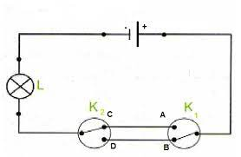
العنصر1:............... العنصر2:..............
2-كيف تسمى هذه الداراة ؟
3-أكمل الجدول.
A₂
A₁
وضعية القاطعة1 | وضعية القاطعة 2 | حالة المصباح  القاطعة1  القاطعة2
A₁ | A₂ | B₂  B₁  الوثيقة01
A₁ | B₂
B₁ | A₂
B₁ | B₂
4-أين تستعمل هذه الدارة ؟ (أذكر مثالين).
5-نظرا لطول الرواق وقصد إضاءته جيدّا في الليل، قام والد محمد بإضافة مصباح آخر في هذا الرواق .
-في رأيك كيف يتم ربطه مع المصباح السابق ؟ علّل إجابتك
التمرين الثاني:(06ن)
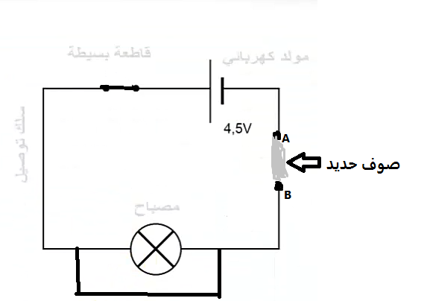
قام سمير بتركيب الدارة المبين في الشكل (الوثيقة02)
1-أعد رسم الدارة الكهربائية مبينا إتجاه التيار الكهربائي.
2-صف ما يحدث .
3-كيف يسمى هذا النوع من الدارات ؟
الوثيقة 02
-أعاد سمير تركيب الدارة السابقة مع إضافة العنصر(S). (الوثيقة03)

4-سّم العنصر (S)
العنصر S
5-ماذا يحدث للعنصر (S) عند غلق الدارة ؟
6-قدم بعض النصائح لتجنب أخطار هذه الدارة.
الوثيقة 03
سلك ناقل
الصفحة-1/2-
تابع إختبار مادة العلوم الفيزيائية والتكنولوجيا
الجزء الثاني:(12ن)
الوضعية الإدماجية:
خلال تسليم المشاريع الكهربائية التي أنجزها تلاميذ السنة الأولى متوسط إشتكى بعضهم من مشاكل واجهتهم عند تركيب مشاريعهم.
التلميذ الأول: خلال التوصيل انقطع سلك كهربائي يصل بين القاطعة والمصباح فقام باستبداله بخيط صيد بلاستيكي ، وعند غلق الدارة لم يتوهج المصباح.
التلميذ الثاني : قام بصنع سيارة كهربائية تحتوي على بطارية أعمدة مسطحة 4.5V ومحرك 12V، عند تشغيلها لاحظ أنها بطيئة .
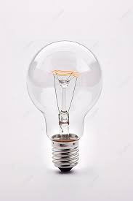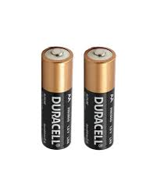
التلميذ الثالث: أنجز مصباح الجيب 3V أوصله بعمودين
جديدين (1.5V) ،عند غلق الدارة لم يتوهج المصباح رغم
سلامة التوصيل بين العناصر.(الوثيقة04)
1- في جدول حدّد سبب كل مشكلة واجهها التلاميذ
الوثيقة 04
2-برأيك ما هو الحل الذي تقترحه على التلاميذ لإصلاح الخلل مع
رسم مخطط كهربائي الذي يوافق الحل .

